

加州大学伯克利分校创新创业与科技学分交流项目

美国 • 加利福尼亚州 • 伯克利市



**第一部分**

**项目概述**

**项目概览**

SAF和加州大学伯克利分校工程学院Sutardja创新及科技中心共同推出创新创业与科技学分交流项目。加州大学伯克利分校工程学院作为工程学专业教学和科研的引领者，不断探索工程学科人才培养、产学融合的新模式，并通过其下的Sutardja创新及科技中心、基于其开发的“伯克利创新方案”，为对工程技术创新创业感兴趣的学生提供以真实世界问题为导向、项目制学习为基础、由加州大学伯克利分校顶尖教授和行业大咖共同教授的创新型课程。该项目适合对工程、科技创新创业相关知识有兴趣的大三、大四等本科高年级学生参加。

**项目特点**

* 世界顶尖工程学院开发并提供、世界顶级学者及行业大咖教授、与加州大学伯克利分校精英学生同堂上课；
* 课程内容前沿并贴合实际，涵盖将新型技术投入商业应用及建立创业公司所涉及的各种技术及商业相关知识；
* 项目制学习，实际就前沿产业中遇到的实际问题和挑战进行研究和探索、提出解决方案，，从而全方位提高对于理论知识的掌握，以及在科研及实践应用中所需的各种技能和能力；
* 多元化专业及文化背景的项目小组，帮助学生掌握多元化环境下如何有效工作及领导团队；
* SAF提供全方位服务，包括咨询申请及涵盖社会文化、职业发展、跨文化交流、在线学习技巧等多方面的Beyond Classroom系列活动。

**项目收获**

国际化交流经历与视野；加州大学伯克利分校官方成绩单和学分；与名校教授及行业大咖近距离交流及获得推荐信机会；全面了解科技创新及创业相关知识；建立自己的项目池、提升领导力、沟通能力、团队协作能力等软实力；建立并拥有行业领导者的思维模式和行为模式。

**开放专业：**项目下开放课程

**项目时间：**秋季学期：8月 – 12月 | 春季学期：1月 – 5月 | 学年：8月 – 来年5月



**第二部分**

**大学简介**

加州大学伯克利分校（下简称UC Berkeley）成立于 1868 年，是美国著名的公立研究型大学，也是世界级顶尖名校之一，位于加利福尼亚州拥有百年历史的小城-伯克利市。该校是加州公立大学系统 10 所分校中最古老的一所，也是美国大学协会（Association of American Universities）的创始会员之一。伯克利学术研究水平非常坚厚，拥有全美最多数量的顶级专业，学校历史上共有诺贝尔奖得主 66 名，图灵奖得主 15 名，菲尔兹奖得主 7 名，麦克阿瑟奖得主 45 名，普利策新闻奖得主 11 名。6 种化学元素为伯克利科研人员发现，其中的鉳(Berkelium)更以伯克利命名。

UC Berkeley工程学院被誉为世界顶尖工程师的摇篮，与斯坦福大学工学院及麻省理工大学工学院一起位列全美前三。工程学院下设生物工程系、土木工程与环境工程系、电子工程与计算机科学系、产业工程与运筹管理系、材料科学与工程系、机械工程系以及核工程系。创新及科技中心为加州大学伯克利分校工程学院下的子部门，专门引领和管理创新、科技融合主导的各类课程及项目。

UC Berkeley每年培养的杰出人才在过去的 100 多年来，为美国社会及世界做出了杰出贡献。在其所拥有的 100 多个子学科里，有众多世界级的学术大师，教授中有 136 位美国科学院院士，和 91 位美国工程院院士。该校与斯坦福、哈佛、麻省理工一起，被誉为“美国社会不朽的学术四脊梁”。

**大学排名**

* **2020 年 U.S. News 全美公立大学排名：2**
* 2020 年U.S. News全美大学综合排名：22
* 2020 年U.S. News最佳工程学院排名：3
* 2020 年U.S. News最佳商学院排名：7
* 2020 年U.S. News最佳法学院排名：9
* 2020 年U.S. News最佳教育学院排名：20
* 2020 年U.S. News 生命科学排名：1
* 2020 年U.S. News 计算机科学排名：1
* 2020 年U.S. News 化学专业排名：2
* 2020 年U.S. News 数学专业排名：2
* 2020 年U.S. News 物理学排名：3
* 2020 年U.S. News 心理学排名：1
* 2020 年U.S. News 社会学排名：1
* 2020 年U.S. News 英语专业排名：1



**第三部分**

**项目内容**

1. **课程选择：**学生每学期修读12个学分，包含8个学分核心课程及4个学分自选课程。
2. **课程列表**

* 核心必修课
  + ‘A. Richard Newton Lecture Series (1学分)
  + Challenge Lab (4学分)
* 核心选修课（3学分，选修一门课）
  + Data -X (3学分)
  + Technology Firm Leadership (3学分)
  + Product Management (3学分)
  + Advanced Topics (3学分)
  + Technology Entrepreneurship (3学分)
* 自由选修课（4学分，可在加州大学伯克利分校课程内选课）
* 注：每学期课程可能会有所调整，以学校公布为准。



**第四部分**

**住宿安排**

* 校外公寓，距离校园仅10分钟步行路程；
* 三人间或双人间，内设床、桌子、柜子等家具；共用起居室和浴室；
* 楼内设有公共自习室、多媒体室、屋顶露台。

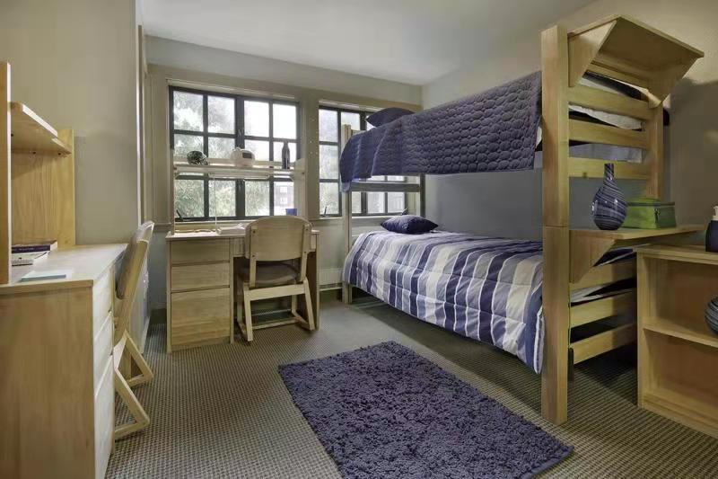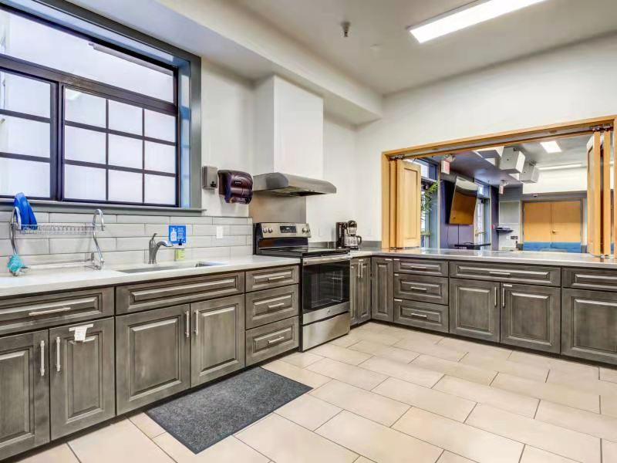

*注：以上住宿图片仅供参考，请以实际安排为准。*



**第五部分**

**SAF全程支持服务**

* + 个性化的咨询和指导；
  + 一对一申请指导及录取；
  + 专业化学生签证指导；
  + 安全的海外住宿安排和保障；
  + 各项行前安排及指导；
  + 7/24应急热线支持；
  + 海外生活支持及应急保障服务；
  + 归国安排及服务；

|  |  |
| --- | --- |
|  |  |



**第六部分**

**参考项目费用**

项目费用表：请[点击查看](https://www.safchina.cn/fee-sheet-university-of-california-berkeley.pdf)

费用说明：

* 基础项目费用包含海外大学学杂费（基于每学期12学分）及SAF服务费；住宿费基于校外住宿三人间；保险费包含学校默认医疗保险和SAF应急保险。以上费用不包含签证费、国际往返机票、生活费等费用。
* 注：以上住宿费用为预估费用，具体费用根据学校应对新冠的具体住宿安排而定。
* 以上项目费用为2021年秋季项目费用供参考。SAF对费用保留最终解释权。



**第七部分**

**申请要求**

1. 报名条件

* 全日制在校本科生
* GPA要求：3.0/4.0
* 英语要求（满足其一即可）：TOEFL 90 / IELTS 7.0；同时需要参加加州大学伯克利分校远程面试

1. 申请截止日期：2022年3月17日
2. 申请步骤：
   1. 请阅读SAF官网申请概览（点击[链接](https://www.safchina.cn/how-it-works)）；
   2. 请填写在线咨询表（点击[链接](https://sisfbrenderer-100287.campusnet.net/#/renderer/47)），并联系SAF指导老师获得个性化、针对性指导；
   3. 学生在SAF老师指导下准备并提交申请材料；
   4. 学生完成国内高校所需流程（请咨询SAF指导老师）；
   5. 获得录取后，进行学习或者根据SAF老师指导进行后续各种准备工作。

SAF北京办公室

QQ：1512272501

QQ群：125478542

电话：010-86465790、 010-86465769

电邮：[beijing@safabroad.org](mailto:beijing@safabroad.org)

官网：<https://www.safchina.cn/>

SAF 微信公众号：SAF 海外名校交流





**第八部分**

**联系我们**